Министерство образования и науки Российской Федерации

**Волжский политехнический институт (филиал) федерального государственного бюджетного образовательного учреждения высшего образования «Волгоградский государственный технический университет»**

**(ВПИ (филиал) ВолгГТУ)**

*Инженерно-экономический факультет*

Факультет «______________________________________________________»

*Информатика и технология программирования*

Кафедра «_________________________________________________________»

**ЛАБОРАТОРНАЯ РАБОТА №3**

*Конструирование программного обеспечения*

по дисциплине «___________________________________________________»

Трассировка требований

(руководитель)

на тему____________________________________________________________

__________________________________________________________________

__________________________________________________________________

__________________________________________________________________

*Чурзина Екатерина Олеговна*

Студент___________________________________________________________

(имя, отчество, фамилия)

*ВИП-408*

Группа________________________

Оценка ______________________

(в баллах)

*доц. Абрамова О. Ф.*

Проверил ________________________ ___________________________

(подпись и дата подписания) (долж., инициалы и фамилия)

Волжский, 2018 г.

**Руководитель:**

1. Формализованная постановка задачи

Реализовать систему, упрощающую взаимодействие студента и преподавателя и помогающую в разработке и проверке курсовых работ

1. Диаграмма компонентов ИС

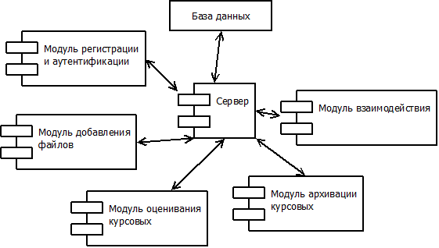

1. ТЗ
2. *Общие сведения (Маслова)*
   1. Наименование системы

Полное наименование: коммуникационная программная система для преподавателей и студентов.

Краткое наименование: КПС, Система

* 1. Основания для проведения работ

Система разрабатывается в рамках выполнения лабораторных работ по дисциплине «Конструирование программного обеспечения».

* 1. Наименование организаций – Заказчика и Разработчика

Заказчик: Абрамова О.Ф., преподаватель ВПИ(ф) ВолгГТУ

Разработчик: Гречишникова А.С., Маслова М.А., Фролов Д.В., Чурзина Е.О., студенты группы ВИП-308

Плановые сроки начала и окончания работы: 3 сентября 2018 – 24 декабря 2018

*2) Назначение и цели создания системы (Маслова)*

a. Назначение системы

Система предназначена для упрощения взаимодействия студентов и преподавателей, а также для отслеживания процесса написания курсовых работ и своевременную их проверку.

b. Цели создания системы

* + - Упростить взаимодействие преподавателей со студентами, помочь в разработке и проверке курсовых работ.
    - Снижение трудоемкости процесса взаимодействия преподавателя и студента в рамках выполнения курсовой работы

*3)   Характеристика объекта автоматизации (Гречишникова)*

В качестве объекта автоматизации рассматривается процесс написания курсовых работ, именно на это и делается акцент на протяжении всей работы:

главные роли:

* студент
* преподаватель
* руководитель выпускной работы

Студент пишет курсовую работу, встречается с преподавателем для обсуждения проделанной работы и исправления ошибок. Также он встречается с руководителем выпускной работы для того, чтобы уточнить информацию по его курсовой работе, получить и сформировать список рекомендуемой литературы.

Руководитель выпускной работы, в свою очередь, выдает список литературы студенту и помогает ему разобраться в предметной области.

Преподаватель назначает очные встречи со студентом, общается со студентом дистанционно, помогая в написании и проверке курсовой работы, также может давать ему различные рекомендации по написанию, участвует в защите курсовых работ (при этом руководитель выпускной работы тоже может принимать участие в этом, если включен в комиссию), оценивает работу. После защиты курсовая работа помещается преподавателем в архив на хранение.

Для успешной и эффективной организации этой деятельности существует необходимость:

* минимизировать время сообщения преподавателя со студентом, посвятив тем самым сэкономленное время курсовому проекту
* увеличить эффективность общения преподавателя со студентом касаемо курсового проекта
* обеспечить простой и быстрый доступ к курсовому проекту со стороны преподавателя и гарантировать быстрое донесение информации от одного эктора к другому

Автоматизация этих задач позволит повысить уровень централизации управления курсовыми проектами, обеспечит их контроль и правильность выполнения, в конечном итоге повысит эффективность проектов, гарантируя качественный продукт.

*4) Требования к системе*

а) *Требования к системе в целом (диаграмма вариантов использования системы, роли, распределение прав) (Гречишникова)*

Роли в самой системе:

* Гость
* Администратор
* Студент
* Преподаватель
* Руководитель

Распределение прав:

Гость имеет возможность зарегистрироваться в системе.

Администратор может зарегистрировать преподавателя, корректировать связь аккаунтов и подтвердить регистрацию студентов.

Студент имеет возможность загрузить файл в систему, скачать его оттуда, удалить файл, просмотреть его без скачивания, работать со списком литературы, а также отправить запрос на привязку к определенному преподавателю.

Преподаватель имеет возможность скачать файл из системы, удалить файл, просмотреть его без скачивания, работать со списком литературы, подтвердить привязку студента к курсовому проекту, подтвердить привязку руководителя к курсовому проекту. Также в возможности преподавателя входит завершение процесса работы с курсовым проектом и последующая его архивация.

Руководитель имеет возможность скачать файл из системы, комментировать файл, просмотреть его без скачивания, работать со списком литературы.

*b) Требования к функциям, выполняемым системой (Маслова)*

Основные функции (по ним варианты использования):

1. загрузка в систему курсовой работы
2. проверка курсовой работы
3. комментирование работы
4. загрузка документации для написания курсовой
5. регистрация в системе
6. авторизация в системе
7. архивация курсовой работы
8. удаление ошибочно загруженной версии курсовой работы

*c) Требования к пользовательскому интерфейсу (Гречишникова)*

* Интерфейс должен быть рассчитан на преимущественное использование манипулятора типа «мышь», то есть управление системой должно осуществляться с помощью набора экранных меню, кнопок, значков и т. п. элементов.
* Клавиатурный режим ввода должен используется главным образом при заполнении и/или редактировании текстовых полей экранных форм. Все надписи экранных форм, а также сообщения, выдаваемые пользователю (кроме системных сообщений) должны быть на русском языке.
* Экранные формы должны проектироваться с учетом требований унификации: – все экранные формы пользовательского интерфейса должны быть выполнены в едином графическом дизайне, с одинаковым расположением основных элементов управления и навигации; – внешнее поведение сходных элементов интерфейса (реакция на наведение указателя «мыши», переключение фокуса, нажатие кнопки) должны реализовываться одинаково для однотипных элементов.

*d) Требования к документации (Гречишникова)*

К завершению разработки системы заказчику будут переданы следующие документы:

* Техническое задание на разработку системы
* Эскизный проект
* Программа тестирования
* Программный продукт и его исходные тексты
* Диаграмма прецедентов
* Диаграмма потоков данных
* Диаграмма состояний

Требования:

* Системность - документация должна быть структурированной, с указанием четких взаимосвязей между документами
* Полнота - документация должна отражать все аспекты деятельности и содержать исчерпывающую информацию обо всех процессах и процедурах
* Содержание только практически выполнимых требований
* Понятность всем пользователям - текст должен быть краток и точен, однозначен и понятен для исполнителя
* Актуализированность - все изменения должны своевременно отражаться (быть внесены) в каждом документе

*e) Требования по безопасности (Чурзина)*

Система не должна позволять пользователям (кроме администраторского аккаунта) просматривать персональные и регистрационные данные, такие как логин, пароль, уникальный код для регистрации, электронная почта других пользователей.

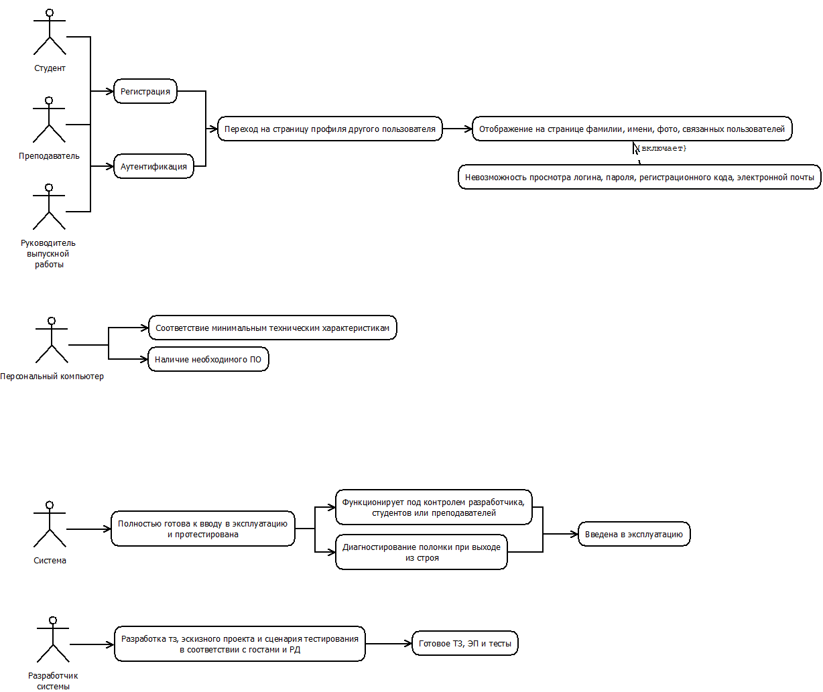

*f) Требования к видам обеспечения (Чурзина)*

Минимальные требования:

Процессор – Intel Xeon L5420 c двумя отключенными ядрами, итого 2 ядра на сокете 775 с частотой 2.5 ГГц. Оперативная память 1 ГБ. Жесткий диск Seagate Barracuda 500ГБ. Операционная система Windows XP. Internet Explorer 8. Microsoft Office 2007. Стандартное приложение для просмотра фотографий. Программа для просмотра PDF-документов.



*5) Стадии и этапы разработки (Фролов)*

* 1. Стадии разработки

Разработка проводится в три стадии:

* разработка технического задания
* рабочее проектирование
* внедрение и тестовая эксплуатация
  1. Этапы разработки

|  |  |
| --- | --- |
| Стадии | Этапы |
| 1. Разработка технического задания | * Сбор и анализ требований к системе * Разработка и утверждение технического задания на создание коммуникационной программной системы для преподавателей и студентов (КПС). |
| 1. Рабочее проектирование | * Проектирование интерфейса и разработка дизайн-макета. * Анализ входных и выходных данных системы. * Проектирование БД * Моделирование физической реализации системы. * Разработка программного кода системы. * Тестирование и отладка системы. |
| 1. Внедрение и тестовая эксплуатация | * Установка системы на сервер. * Проверка работоспособности системы и её соответствия требованиям заказчика, устранение обнаруженных дефектов. |

По итогам выполнения работ на стадии разработки технического задания разрабатываются следующие документы:

* Диаграмма прецедентов программной системы в нотации UML
* Диаграммы последовательностей для отдельных прецедентов программной системы в нотации UML
* Техническое задание на разработку системы

По итогам выполнения работ на стадии рабочего проектирования разрабатываются следующие документы:

* Дизайн макеты страниц системы, диалоговых окон и сообщений с обоснованием выбора тех или иных решений
* Концептуальная (в нотации UML), логическая и физическая схемы БД
* Список запросов к БД с указанием входных и выходных данных
* Диаграмма классов системы
* Диаграммы активности системы
* Диаграмму состояний системы
* Руководство пользователя (с учетом ролей)
* Руководство администратора (по установке, настройке и деинсталляции системы)

*6) Порядок контроля и приемки (Фролов)*

Приемку работ должна осуществлять приемочная комиссия, в состав которой включаются:

* представители Заказчика;
* представители Исполнителя.

При проведении испытаний приемочной комиссии предъявляются разработанные Исполнителем материалы (конструкторская, программная и эксплуатационная документация и программное обеспечение в исходных и исполняемых кодах). Комплектность предоставляемой документации определяется требования настоящего ТЗ. Отдельные пункты ТЗ могут изменяться и уточняться по согласованию сторон.

Перечень характеристик системы, определяющих ее качество:

* Возможность загрузки в систему/выгрузки из системы файлов курсовой работы в формате docx.
* Возможность просмотра текста курсовой работы в браузере
* Возможность добавления комментариев к курсовой работе преподавателем
* Возможность для преподавателя и студента загружать графический материал в различных форматах (jpg, png определяются с возможностью просмотра, остальные только с возможностью скачать)
* Возможность архивировать работы с возможностью просмотра без возможности редактировать

Совместимость с оборудованием заказчика

*7.   Требования к составу и содержанию работ по подготовке объекта автоматизации к вводу системы в действие (Чурзина)*

Система взаимодействия студента и преподавателя должна быть проста в использовании и не требовать сложной специальной подготовки пользователей. Функционирование АС должно осуществляться без специалистов по информационно-программному обеспечению, но под контролем разработчика или студентов/преподавателей, обеспечивающих бесперебойную работу системы. При выходе системы из строя потребуется привлечение разработчика или студентов/преподавателей для диагностирования поломки и восстановления исправной работы. Основные мероприятия по вводу системы в действие включают: создание условий функционирования объекта автоматизации на основании имеющихся в институте компьютеров и ПО, при которых гарантируется соответствие создаваемой системы требованиям, содержащимся в ТЗ.



*8.   Источники разработки (Чурзина)*

Техническое задание должно соответствовать требованиям к содержанию ТЗ на АС (ГОСТ 34.602-89 “Комплекс стандартов на АС. ТЗ на создание АС”). Эскизный проект разрабатывался исходя из требований руководящего документа РД 50-34.698-90. Программа и методика испытаний включают в себя требования ГОСТ 34.603-92.



1. Итоговая матрица трассировки требований

|  |  |  |  |  |  |
| --- | --- | --- | --- | --- | --- |
| IDМатрицы | Бизнес-требования | Функциональные требования | Вариант использования | Сценарий тестирования | Комментарии |
| 1 | Функциональная пригодность | 4.b.1 | Краткое описание: Загрузка в систему курсовой работы.  Действующие лица: студенты.  Предусловия: курсовая работа написана.  Основной поток:  1.Студент нажимает на кнопку «Загрузить курсовую работу»  2.Выбирает файл для загрузки и нажимает на кнопку «ОК»  3.После загрузки файла наименование его отображается  Альтернативные потоки: При выборе файла нажимает на кнопку «Отмена» и выбранный файл не загружается.  Постусловия: файл с курсовой работой загружен в систему. | Действия: нажатие на кнопку «ОК» при выборе файла.  Ожидаемый результат: файл загружен и его имя отображается на странице.  Действия: нажатие на кнопку «Отмена» при выборе файла.  Ожидаемый результат: файл не загружен и его имя не отображается на странице. | Маслова |
| 2 | Функциональная пригодность | 4.b.2 | Краткое описание: Проверка курсовой работы.  Действующие лица: преподаватель.  Предусловия: курсовая работа загружена на сайт.  Основной поток:  1.Преподаватель нажимает на наименование файла  2.Файл открывается, и преподаватель просматривает его  Альтернативные потоки: нет.  Постусловия: файл с курсовой работой проверен. | Действия: нажатие на наименование файла.  Ожидаемый результат: открытый файл. | Маслова |
| 3 | Функциональная пригодность | 4.b.3 | Краткое описание: Комментирование работы.  Действующие лица: преподаватель.  Предусловия: курсовая работа проверена.  Основной поток:  1.Преподаватель вводит в текстовое поле комментарий.  2.Преподаватель нажимает на кнопку «Отправить».  Альтернативные потоки: нет.  Постусловия: комментарий отправлен. | Действия: нажатие на кнопку «Отправить».  Ожидаемый результат: комментарий отображается на странице. | Маслова |
| 4 | Функциональная пригодность | 4.b.4 | Краткое описание: Загрузка документации для написания курсовой.  Действующие лица: преподаватель.  Предусловия: преподаватель привязал студента к себе.  Основной поток:  1.Преподаватель нажимает на кнопку «Загрузить документ»  2.Выбирает файл для загрузки и нажимает на кнопку «ОК»  3.После загрузки файла наименование его отображается  Альтернативные потоки: При выборе файла нажимает на кнопку «Отмена» и выбранный файл не загружается.  Постусловия: файл с документацией загружен в систему. | Действия: нажатие на кнопку «ОК» при выборе файла.  Ожидаемый результат: файл загружен и его имя отображается на странице.  Действия: нажатие на кнопку «Отмена» при выборе файла.  Ожидаемый результат: файл не загружен и его имя не отображается на странице. | Маслова |
| 5 | Функциональная пригодность | 4.b.5 | Краткое описание: Регистрация в системе.  Действующие лица: неавторизованный пользователь.  Предусловия: пользователь зашел на сайт.  Основной поток:  1.Пользователь нажимает на кнопку «Регистрация»  2.Пользователь заполняет форму с данными  3.Пользователь нажимает на кнопку «Зарегистрироваться»  Альтернативные потоки: авторизация в системе.  Постусловия: добавление нового пользователя в систему. | Действия: Нажатие на кнопку «Регистрация».  Ожидаемый результат: Открытие формы регистрации.  Действия: Нажатие на кнопку «Зарегистрироваться».  Ожидаемый результат: Отображение надписи «Вы зарегистрировались». | Маслова |
| 6 | Функциональная пригодность | 4.b.6 | Краткое описание: Авторизация в системе.  Действующие лица: неавторизованный пользователь.  Предусловия: пользователь зашел на сайт.  Основной поток:  1.Пользователь вводит логин и пароль и нажимает на кнопку «Войти»  Альтернативные потоки: регистрация в системе.  Постусловия: пользователь вошел в систему. | Действия: Нажатие на кнопку «Войти».  Ожидаемый результат: отображается главная страница сайта. | Маслова |
| 7 | Функциональная пригодность | 4.b.7 | Краткое описание: Архивация курсовой работы.  Действующие лица: преподаватель.  Предусловия: курсовая работа написана.  Основной поток:  1.Преподаватель нажимает на кнопку «Архивировать»  2. Отображается окошко с вопросом «Вы уверены, что хотите архивировать этот файл?» и преподаватель нажимает «ОК»  Альтернативные потоки: Преподаватель нажимает на кнопку «Отмена» и файл не архивируется.  Постусловия: файл с курсовой работой заархивирован и загрузка новой версии документа становится невозможной. | Действия: нажатие на кнопку «Архивировать».  Ожидаемый результат: Отображается окошко с вопросом «Вы уверены, что хотите архивировать этот файл?»  Действия: нажатие на кнопку «ОК» в сообщении.  Ожидаемый результат: Отображение надписи «Архивация прошла успешно!».  Действия: нажатие на кнопку «Отмена» в сообщении.  Ожидаемый результат: файл не заархивирован и сообщение закрывается. | Маслова |
| 8 | Функциональная пригодность | 4.b.8 | Краткое описание: Удаление ошибочно загруженной версии курсовой работы.  Действующие лица: студенты.  Предусловия: курсовая работа загружена.  Основной поток:  1.Студент нажимает на кнопку «Удалить»  2.Отображается окошко с вопросом «Вы уверены, что хотите удалить этот файл?» и студент нажимает «ОК»  Альтернативные потоки: Студент нажимает на кнопку «Отмена» и файл не удаляется.  Постусловия: файл с курсовой работой удален из системы. | Действия: нажатие на кнопку «Удалить».  Ожидаемый результат: Отображается окошко с вопросом «Вы уверены, что хотите удалить этот файл?».  Действия: нажатие на кнопку «ОК» в сообщении.  Ожидаемый результат: файл удален и его имя не отображается на странице.  Действия: нажатие на кнопку «Отмена» в сообщении.  Ожидаемый результат: файл не удален и его имя отображается на странице. | Маслова |
| 9 | Пригодность интерфейса | 4.c | Краткое описание:  управление системой должно осуществляться с помощью набора экранных меню, кнопок, значков и т. п. элементов  Действующие лица: пользователи  Предусловия: система полностью протестирована и введена в эксплуатацию.  Основной поток:  Пользователь нажимает на кнопку мыши.  Альтернативные потоки:  Работа с клавиатурой.  Постусловия: мышкой выбрано действие. | Действия: нажатие на кнопку мыши.  Ожидаемый результат: кнопка мыши нажалась, действие выбрано. | Гречишникова |
| 10 | Пригодность интерфейса | 4.c | Краткое описание: Клавиатурный режим ввода должен используется главным образом при заполнении и/или редактировании текстовых полей экранных форм.  Действующие лица:  пользователь.  Предусловия:  клавиатура подключена.  Основной поток:  Пользователь работает с клавиатурой.  Альтернативные потоки:  нет.  Постусловия:  набран текст в поле. | Действия: набор текста на клавиатуре.  Ожидаемый результат: набранный текст. | Гречишникова |
| 11 | Документация | 4.d | Краткое описание:  Системность документации.  Действующие лица: Разработчик.  Предусловия: принято решение о разработке системы, собраны всевозможные требования заказчика.  Основной поток:  документация структурируется, с указанием четких взаимосвязей между документами  Альтернативные потоки: нет.  Постусловия: составлена документация. | Действия: ведение документации с четкой структурой, с указанием четких взаимосвязей между документами.  Ожидаемый результат: системно структурированная документация. | Гречишникова |
| 12 | Документация | 4.d | Краткое описание: Полнота документации  Действующие лица: разработчик.  Предусловия: принято решение о разработке системы, собраны всевозможные требования заказчика.  Основной поток:  Документация отражать все аспекты деятельности и содержать исчерпывающую информацию обо всех процессах и процедурах  Альтернативные потоки: нет.  Постусловия: Полная документация составлена. | Действия: Ведение документации, отражающей все аспекты деятельности и содержащей исчерпывающую информацию обо всех процессах и процедурах  Ожидаемый результат: документация полна. | Гречишникова |
| 13 | Документация | 4.d | Краткое описание: Содержание только практически выполнимых требований  Действующие лица: разработчик.  Предусловия: принято решение о разработке системы, собраны всевозможные требования заказчика.  Основной поток:  Документация отражает все аспекты деятельности , действительно реализованные в системе.  Альтернативные потоки: нет.  Постусловия: Документация составлена согласно с практической разработкой. | Действия: Ведение документации, соответствующей реальности.  Ожидаемый результат: Документация, содержащая только практически выполнимые требования. | Гречишникова |
| 14 | Документация | 4.d | Краткое описание: Понятность всем пользователям  Действующие лица: разработчик.  Предусловия: принято решение о разработке системы, собраны всевозможные требования заказчика.  Основной поток:  Текст краток и точен, однозначен и понятен для исполнителя.  Альтернативные потоки: нет.  Постусловия: Документация понятная всем пользователям. | Действия: Ведение документации, понятной всем пользователям.  Ожидаемый результат:  Документация, доступная для понимания любому пользователю, работающему с системой. | Гречишникова |
| 15 | Документация | 4.d | Краткое описание Актуализированность  Действующие лица: разработчик.  Предусловия: принято решение о разработке системы, собраны всевозможные требования заказчика.  Основной поток:  Документация, в которой все изменения должны своевременно отражаться (быть внесены) в каждом документе.  Альтернативные потоки: нет.  Постусловия: Документация актуализирована. | Действия: Ведение документации, соответствующей текущему положению дел, с внесениями всех изменений своевременно.  Ожидаемый результат: Документация, соответствующая реальному положению дел, с внесением всех правок, корректировок и новшеств. | Гречишникова |
| 16 | Защищенность | 4.e | Краткое описание: требования по безопасности.  Действующие лица: студент, преподаватель, руководитель выпускной работы, администратор.  Предусловия: пользователь зарегистрирован в системе.  Основной поток: при просмотре личного кабинета другого зарегистрированного пользователя выводятся только его фамилия, имя, фото, его руководитель выпускной работы и преподаватель.  Альтернативные потоки: нет.  Постусловия: нет. | Действия: пользователь заходит на страницу профиля другого пользователя.  Ожидаемый результат: при просмотре личного кабинета другого зарегистрированного пользователя выводятся только его фамилия, имя, фото, его руководитель выпускной работы и преподаватель. | Под пользователем подразумевается любой из перечисленных действующих лиц.  Чурзина |
| 17 | Удобство установки | 4.f | Краткое описание: требования к видам обеспечения.  Действующие лица: персональный компьютер  Предусловия: система должна быть полностью протестирована и готова к вводу в эксплуатацию.  Основной поток: минимальные требования:  Процессор – Intel Xeon L5420 c двумя отключенными ядрами, итого 2 ядра на сокете 775 с частотой 2.5 ГГц. Оперативная память 1 ГБ. Жесткий диск Seagate Barracuda 500ГБ. Операционная система Windows XP. Internet Explorer 8. Microsoft Office 2007. Стандартное приложение для просмотра фотографий. Программа для просмотра PDF-документов.  Альтернативные потоки: технические характеристики персонального компьютера могут быть выше указанных.  Постусловия: возможность использования системы на данном персональном компьютере. | Действия: проверка технических характеристик персонального компьютера, на котором будет осуществляться работа с системой.  Ожидаемый результат: технические характеристики компьютера должны соответствовать минимальным требованиям или быть выше их. | Под персональным компьютером понимается компьютер на кафедре, либо компьютер преподавателя, студента и руководителя выпускной работы.  Чурзина |
| 18 | Соответствие ТЗ | Возможность загрузки в систему/выгрузки из системы файлов курсовой работы в формате docx. Возможность для преподавателя и студента загружать графический материал в различных форматах (jpg, png определяются с возможностью просмотра, остальные только с возможностью скачать) | Действующие лица: пользователь.  Предусловия: курсовая работа создана.  Основной поток:   1. Пользователь нажимает кнопку добавить файл 2. Пользователь выбирает файл, который хочет добавить 3. Пользователь вводит описание файла 4. Пользователь нажимает кнопку добавить | Действие: Нажатие кнопки добавить файл. Выбрать файл. Нажать кнопку загрузить.  Ожидаемый результат: Файл появляется на странице, рядом с файлом иконка и кнопки просмотр, скачать, удалить. | Фролов |
| 19 | Соответствие ТЗ | Возможность добавления комментариев к курсовой работе преподавателем | Действующие лица: преподаватель.  Предусловия: курсовая работа загружена. Преподаватель нажал кнопку просмотр рядом с курсовой работой.  Основной поток:   1. Преподаватель   нажимает правую кнопку мыши на странице к которой хочет добавить комментарий   1. Преподаватель вводит текст комментария и нажимает кнопку отправить 2. Комментарий появляется слева от страницы. | Действие: Нажатие кнопки отправить.  Ожидаемый результат: Комментарий появляется справа от выбранной страницы или выводится сообщение об ошибке добавления комментария. | Фролов |
| 20 | Соответствие ТЗ | Возможность архивировать работы с возможностью просмотра без возможности редактировать | Действующие лица: преподаватель.  Предусловия: курсовая работа загружена.  Основной поток:   1. Преподаватель   нажимает кнопку архивировать рядом с работой (кнопка присутствует только у преподавателя)   1. Выводится сообщение об успешной архивации или ошибке 2. Обновляется курсовая работа (исчезают кнопки удалить, загрузить у студента) | Действие: Нажатие кнопки архивировать.  Ожидаемый результат: Курсовая работа доступна только для просмотра. | Фролов |
| 21 | Стабильность, удобство работы, соответствие стандартам | 7 | Краткое описание: требования к составу и содержанию работ по подготовке объекта автоматизации к вводу системы в эксплуатацию.  Действующие лица: разработчик, преподаватели, студенты.  Предусловия: система полностью протестирована и готова к вводу в эксплуатацию.  Основной поток: система функционирует без помощи специалистов по информационно-программному обеспечению, но под контролем разработчика или студентов/преподавателей, обеспечивающих бесперебойную работу системы.  Создание условий функционирования объекта автоматизации на основании имеющихся в институте компьютеров и ПО, при которых гарантируется соответствие создаваемой системы требованиям, содержащимся в ТЗ.  Альтернативные потоки: При выходе системы из строя потребуется привлечение разработчика или студентов/преподавателей для диагностирования поломки и восстановления исправной работы.  Постусловия: система введена в эксплуатацию и полностью готова к функционированию. | Действия: подготовка к вводу системы в эксплуатацию  Ожидаемый результат: на кафедре должен иметься компьютер для запуска системы, на котором имеется браузер, подключение к интернету, MS Office, стандартное приложение для просмотра фотографий, программа для просмотра PDF-документов.  Действия: система вышла из строя.  Ожидаемый результат: разработчик или студенты/преподаватели, под контролем которых функционирует система, диагностирует проблему и устраняют неисправность. | Чурзина |
| 22 | Соответствие стандартам | 8 | Краткое описание: требования к источникам разработки.  Действующие лица: разработчик.  Предусловия: принято решение о разработке системы, собраны всевозможные требования заказчика.  Основной поток: Техническое задание должно соответствовать требованиям к содержанию ТЗ на АС ГОСТ 34.602-89. Эскизный проект разрабатывался исходя из требований руководящего документа РД 50-34.698-90. Программа и методика испытаний включают в себя требования ГОСТ 34.603-92.  Альтернативные потоки: нет.  Постусловия: написание ТЗ, эскизного проекта и сценария тестирования. | Действия: проверка составленного технического задания.  Ожидаемый результат: состав и содержание технического задания должны соответствовать ГОСТ 34.602-89.  Действия: проверка составленного эскизного проекта.  Ожидаемый результат: состав и содержание эскизного проекта должны соответствовать требованиям РД 50-34.698-90.  Действия: проверка составленного сценария тестирования.  Ожидаемый результат: состав и содержание технического задания должны соответствовать ГОСТ 34.603-92. | Чурзина |